
CCA –DEPARTAMENTO DE FITOTECNIA
DISCIPLINA DE MELHORAMENTO DE PLANTAS
Estimativa dos componentes da variância genética e fenotípica pelo Método Mather Luciano dos Santos Cardoso Junior // 18207299
Exercício C
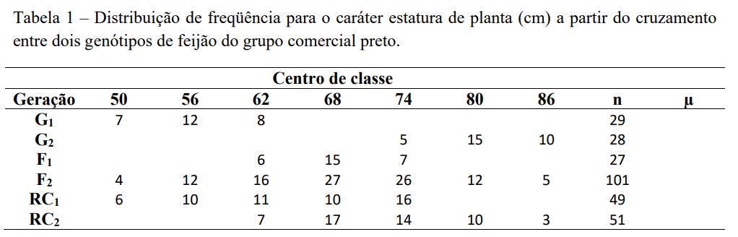
Tabela Corrigida , Somas estavam erradas
 | 50 | 56 | 62 | 68 | 74 | 80 | 86 | n
g1 | 7 | 12 | 8 |  |  |  |  | 27
g2 |  |  |  |  | 5 | 15 | 10 | 30
f1 |  |  | 6 | 15 | 7 |  |  | 28
f2 | 4 | 12 | 16 | 27 | 26 | 12 | 5 | 102
rc1 | 6 | 10 | 11 | 10 | 16 |  |  | 53
rc2 |  |  | 7 | 17 | 14 | 10 | 3 | 51

a. As variâncias dos genitores (VG1 e VG2) e das gerações (VF1, VF2, VRC1 e VRC2), genética (Vg), ambiente (VA), aditiva (Va) e de dominância (Vd) pelo método de Mather.
Método de Mather Estimativas das médias de distribuição de frequências *Cálculos feitos com Todas casas depois da vírgula pelo excel*

Variância do Genitor G1:

Centro de Classe(x) | Frequência (f) | f * x | F* x²
50 | 7 | 350 | 17500
56 | 12 | 672 | 37632
62 | 8 | 496 | 30752
soma | 27 | 1518 | 85884

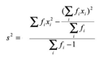=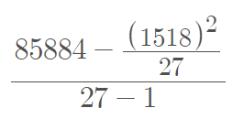 = 18,95

Variância do Genitor G2:

Centro de Classe(x) | Frequência (f) | f * x | F* x²
74 | 5 | 370 | 27380
80 | 15 | 1200 | 96000
86 | 10 | 860 | 73960
soma | 30 | 2430 | 197340
=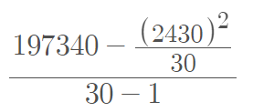 = 16

Variância do Genitor F1:

Centro de Classe(x) | Frequência (f) | f * x | F* x²
62 | 6 | 372 | 23064
68 | 15 | 1020 | 69360
74 | 7 | 518 | 38332
soma | 28 | 1910 | 130756
=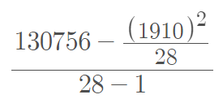 = 15,67

Variância do Genitor F2:

Centro de Classe(x) | Frequência (f) | f * x | F* x²
50 | 4 | 200 | 10000
56 | 12 | 672 | 37632
62 | 16 | 992 | 61504
68 | 27 | 1836 | 124848
74 | 26 | 1924 | 142376
80 | 12 | 960 | 76800
86 | 5 | 430 | 36980
soma | 102 | 7014 | 490140
= 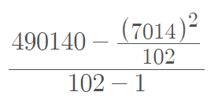= 75,71
Variância do Genitor RC1:

Centro de Classe(x) | Frequência (f) | f * x | F* x²
50 | 6 | 300 | 15000
56 | 10 | 560 | 31360
62 | 11 | 682 | 42284
68 | 10 | 680 | 46240
74 | 16 | 1184 | 87616
soma | 53 | 3406 | 222500
= 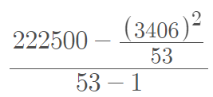= 67,23

Variância do Genitor RC2:

Centro de Classe(x) | Frequência (f) | f * x | F* x²
62 | 7 | 434 | 26908
68 | 17 | 1156 | 78608
74 | 14 | 1036 | 76664
80 | 10 | 800 | 64000
86 | 3 | 258 | 22188
soma | 51 | 3684 | 268368
=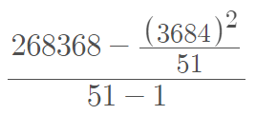= 43,18

G1 | 18,95
G2 | 16,00
F1 | 15,67
F2 | 75,71
RC1 | 67,23
RC2 | 43,18

Variação ambiental
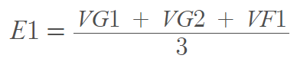=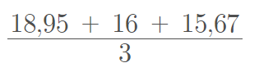= 16,87

Variação aditiva
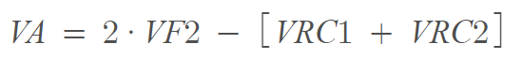=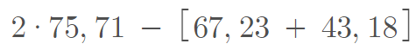= 41,01

Variação Dominância
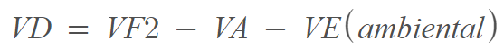=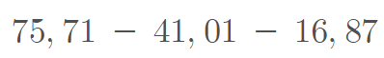= 17,83

Variância genética
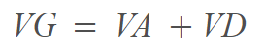=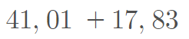= 58,84

b) Estimar a herdabilidade no sentido amplo (Ha) e restrito (Hr).

Herdabilidade Ampla:
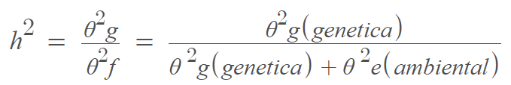=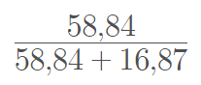0,78

Herdabilidade restrita:
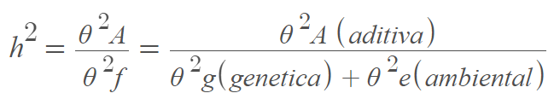= 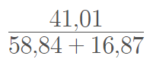=0,54

c) Estimar o ganho com a seleção (Gs) e a média da população melhorada (Xm) Estimar o ganho com a seleção (Gs) e a média da população melhorada (Xm) com a pressão de seleção de 20% (i=1,40) e 5% (i=2,06).
Fórmula do ganho seleção
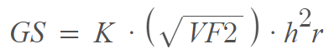 ou 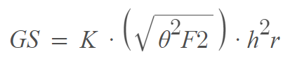

i = 1,40
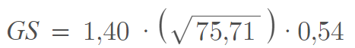= 6,58 centímetros

i = 2,06
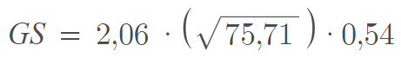= 9,68 centímetros

Fórmula da Média da população melhorada
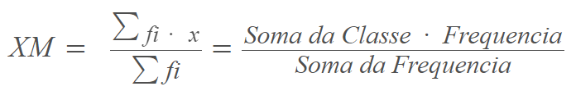= 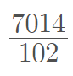=
68,77 centímetros

Média da População melhora a 20% e 5%
20% para 1,40
=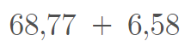=
75.35 centímetros

5% para 2,06
=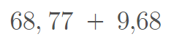=
78,45 centímetros

2) Interpretar os resultados e fundamentá-los.

Nota-se que as variâncias das partes finais foram as melhores, ou seja , no fim das
contas essas 3 partes F2, RC1 E RC2 foram melhoradas acima da população original.
Afirmo isto, pois considerando os dados as partes G1, G2 e F1 não tem complexidade genotípica em relação às demais(podemos perceber diferenças entre as partes G1,G2 e F1 porém é irrisório podendo considerar efeito ambiental). Já na parte dos F2,RC1 e RC2 podemos afirmar que a diferença foi a complexidade genética, pois foi acarretado melhoramento em certo aspecto.
Em relação aos cálculos posso aplicar:
Nossa variância genética foi maior que a variância ambiental, logo posso destacar que o ganho genético é mais considerável que um ganho ambiental.
Outro ponto é as herdabilidades (ampla e restrita), notamos que a ampla ficou mais acima que a restrita , logo tem um fator de dominância entre os genes fazendo com que logo após a geração melhorada percebemos uma queda demonstrando que a característica pode ser recessiva. Em relação aos ganhos da população melhorada temos que todo resultado esperado será acima da média, logo será a média + o ganho estimado pela seleção.
Outros pontos a se destacar é a parte do ambiente que não foi acima do esperado resultando em uma conclusão que o ambiente não tem problema.
Já nos pontos de variância aditiva e dominância percebemos uma aditiva alta e uma dominância baixa, oque reforça a teoria de que está passando o alelo para a prole porém os genes não são dominantes.

